**Муниципальное казённое образовательное учреждение**

**Тогучинского района**

**«Борцовская средняя общеобразовательная школа»**

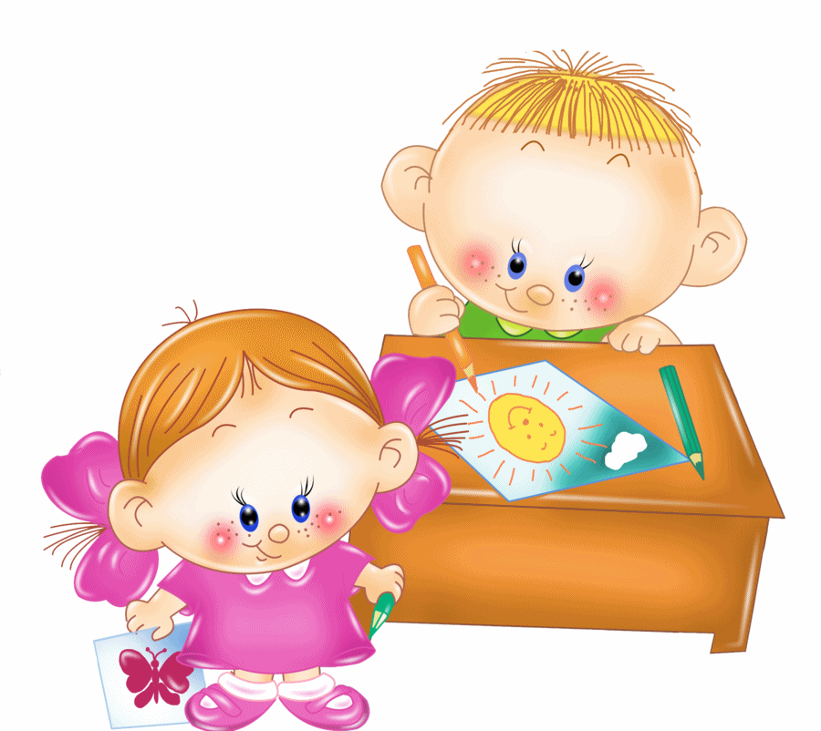

**Разработка внеклассного мероприятия на тему**

**«Что значит быть хорошим сыном или дочерью ».**

**Для учащихся 2 класса**

**Автор: учитель начальных классов**

**МКОУ Тогучинского района**

**« Борцовская средняя школа»**

**Крякина Светлана Геннадьевна**

**Тема**: «**Что значит быть хорошим сыном или дочерью?»**

**Цель**: Создание условий для сознательного решения вопроса « Легко ли быть хорошим сыном или дочерью?»

**Задачи:**

1. способствовать развитию у учащихся чувства ответственности;
2. содействовать формированию у детей умений анализировать свои поступки и черты характера, прогнозировать последствия своих действий4
3. развивать у учащихся убежденности в том, что человек, умеющий нести ответственность за свои поступки, достоин уважения.

Изготовление реквизита: модельстолба, модель гвоздей, листки с положительными качествами послушного ребёнка, рисунок ветвей с листьями 10 штук, ромашка с надписями, 30 сердечек из цветной бумаги, презентация, видеоролик, цветные бантики из бумаги, клей .

**Ход занятия.**

**Все занятие строится на основе притчи.**

**1.Вступительное слово учителя:**

-Однажды я была в гостях в далекой деревушке Краснодарского края. Вечерами сельская молодежь собиралась в парке. Называли они его «Мишкин тополь». Я поинтересовалась, почему это место так называется. А хозяйка, у которой мы остановились, поведала мне такую историю: «У одного мужчины был сын, который стал плохо себя вести. Испытав все способы влияния на сына, отец придумал следующее: он вкопал против дома столб и после каждого проступка сына вбивал гвоздь в этот столб.

(Прикрепляю на доску модель столба из бумаги, с помощью магнитов прикрепляю бумажные гвозди.)

-Прошло некоторое время, и на столбе не осталось живого места: весь он был утыкан гвоздями .

-Эта картина поразила мальчика, и он начал исправляться, начал воспитывать в себе хорошие качества. Тогда за каждый его хороший поступок или дело отец стал вытаскивать по одному гвоздю.

**2. Беседа по цепочке.**

-Как вы думаете, как он начал исправляться? Какие поступки он начал совершать? Что он мог совершать хорошего, за что отец мог бы его похвалить?

Подойдите , пожалуйста, к моему столу, возьмите по очереди листочек , на котором записаны хорошие качества мальчика, приобретённые им, когда он стал исправляться.

(Каждый высказывается, подходит к столбу и вытаскивает гвоздь, взяв лист с качеством , помещают его на доску.)

- Перечислим эти качества: **честность, доброта, порядочность, мужественность, заботливость, сердечность, общительность, уважение к старшим и близким, целеустремленность, трудолюбие, активность, ответственность, внимательность, уверенность в себе, умение прислушиваться к требованиям родителей, помощник в доме, успевающий в школе, способность сопереживать чужому горю и радоваться чужому счастью, способность противостоять плохому.**

-И вот наступил день, когда последний гвоздь был вытащен. Мальчик исправился. На доске мы писали, какие же поступки он мог совершить, посмотрите, вот какой словесный портрет этого мальчика получился.(слайд 5. Читают дети)

-Но когда был вытащен последний гвоздь, на мальчика это произвело совсем неожиданное впечатление: он горько заплакал

-Что ты плачешь?—спросил отец,--Ведь гвоздей больше нет!

-Гвоздей-то нет, а дырки остались –ответил он.(Слад 6)

-Как вы думаете, почему он заплакал?

(ответы детей: дерево жалко, все равно узнают о его плохом поведении….)

**Продолжение притчи.**

И вдруг мальчик сам предложил отцу неожиданное решение.

-Давай, папа, вместо этого столба мы посадим дерево, а я буду за ним ухаживать.

Отец очень обрадовался его решению. На месте этого столба они посадили тополь. Он разросся, потом другие люди начали подсаживать деревья. Так образовался парк, и назвали они его «Мишкин тополь».

В этой деревне и перед каждым домом растет тополь (показываю слайд

-Встаньте те, кто считает себя добрым.

**Игра «Различи добро в поступках»**

-Я зачитаю ситуации, когда вы услышите ситуацию, в которой обнаружите добрый поступок, вы показываете сердечко.

Ситуации: помочь маме прибирать в доме;

-упрашивать маму , надоедать , что бы она купила игрушку;

-помочь бабушке перейти дорогу;

-огрызаться на замечания старших;

-соблюдать тишину, когда родители отдыхают;

-позволить родителям прибирать твои игрушки;

-тихонько сидеть и наблюдать, как твои сестра или брат моют посуду и пол;

-прятать дневник с плохой оценкой;

-ухаживать за животными в доме.

-Молодцы. Теперь мы начнём преображать наш столб. Нужно прикрепить веточку в области дыры. Одну ранку мы залечили.

-Кто объяснит, что такое доброта? Значит, ты и прикрепляешь эту веточку.

**Игра «Ромашка»**

-У меня в руках ромашка. Желающий выходит и отрывает лепесток, читает ситуацию и отвечает, как бы он поступил в этой ситуации.

- Вы нечаянно обидели свою маленькую сестрёнку или братика…

-Мама попросила подмести или пропылесосить пол, а к тебе пришёл друг или подруга пригласить тебя погулять на улице…

-Ты разбил или разбила любимую чашку бабушки…

-Прогуливаясь с друзьями на улице, ты измазал или измазала свои вещи…

-Тебе очень хочется завести щенка, но папа не соглашается…

Последний - прикрепляет веточку к дереву.

-Ребята, посмотрите на доску, на слова, которые вы прикрепляли к доске. Внимательно вдумайтесь в каждое написанное слово, подумайте, что для вас трудно выполнимо.

- Что нужно сделать, что стать хорошим сыном или дочерью?(Ответы детей).

Прикрепляем веточку к дереву.

-Все вами перечисленные качества можно объединить в такое словосочетание: любить и беречь своих родителей. Вы согласны?

**Рефлексия.**

-Не забывайте, ребята, что любовь и доброта помогает жить и радоваться. Не забывайте дарить это окружающим вас людям.

- У вас на столах есть бантики. Они разного цвета. Посмотрите, пожалуйста, на слайд. Каждый цвет обозначает ваше отношение к тому, что вы сегодня увидели и услышали. Я хочу вас попросить, выберите бант, согласно цветовой гамме и прикрепите на наше дерево.

-Ребята, у нас вами сегодня получилось « Дерево хороших дел» .Я бы хотела вам его оставить на память. Может быть, вы его разместите в своём уголке, и продолжая совершать хорошие поступки, преобразовывать это дерево. Вы согласны? Я надеюсь, оживёт, преобразуется от ваших хороших и добрых дел, потому что за каждое хорошее дело вы будете приклеивать по одной зелёной веточке. А хороших дел у нас немало.

-Спасибо.